Univerzita Palackého v Olomouci

Pedagogická fakulta

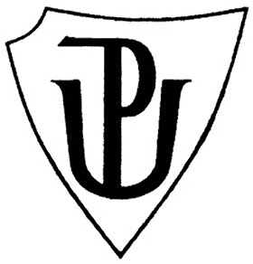

SEMINÁRNÍ PRÁCE
Didaktická pomůcka k výuce českého jazyka pro 3. – 5. ročník

Vypracovala: Jana Fidrmucová
Název předmětu: Didaktika mateřského jazyka
Obor: Učitelství pro 1. stupeň ZŠ
Školní rok: 2018/2019
Jméno vyučujícího: Mgr. Veronika Krejčí
Balonky:

I. ÚVOD

Tuto pomůcku jsem vyrobila, protože si myslím, že určování druhu přídavných jmen je složitější učivo a je důležité s žáky učivo řádně procvičit a upevnit. Ideálním procvičováním je pro děti procvičování zábavnou formou a na tomto principu má fungovat i tato didaktická pomůcka.
K vytvoření pomůcky potřebujeme tvrdé barevné i bílé papíry, nůžky, fix a vlastní kreativitu. Nejprve si vytvoříme balónky, na které napíšeme druhy přídavných jmen – tvrdá, měkká a přivlastňovací. Dále nastříháme stejně velké papírky, na které napíšeme jednotlivá přídavná jména, u kterých žáci budou určovat nejen druh přídavného jména, ale také Y/I.

Název pomůcky: Balonky
Ročník: 5.
Učivo: určování druhu přídavných jmen, stupňování přídavných jmen, mluvnické kategorie

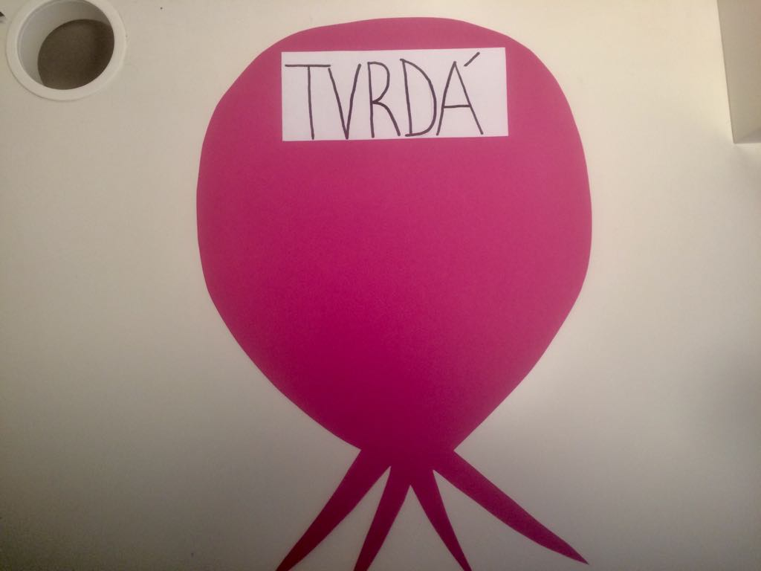

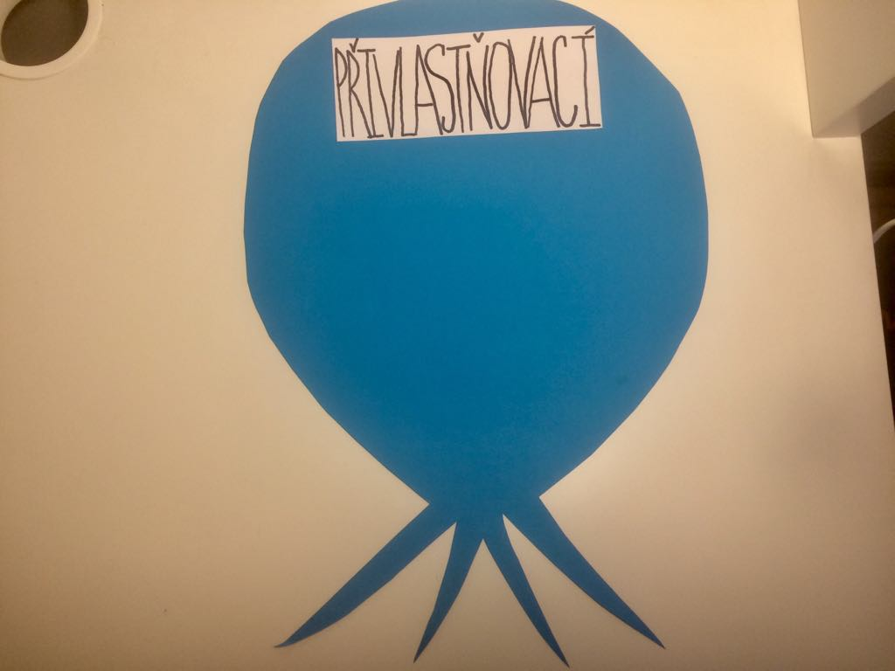

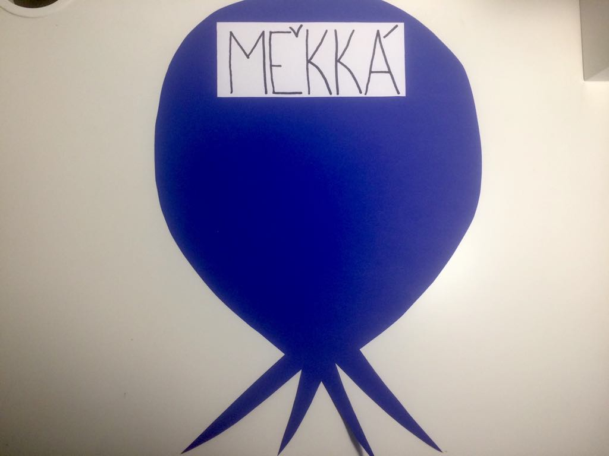

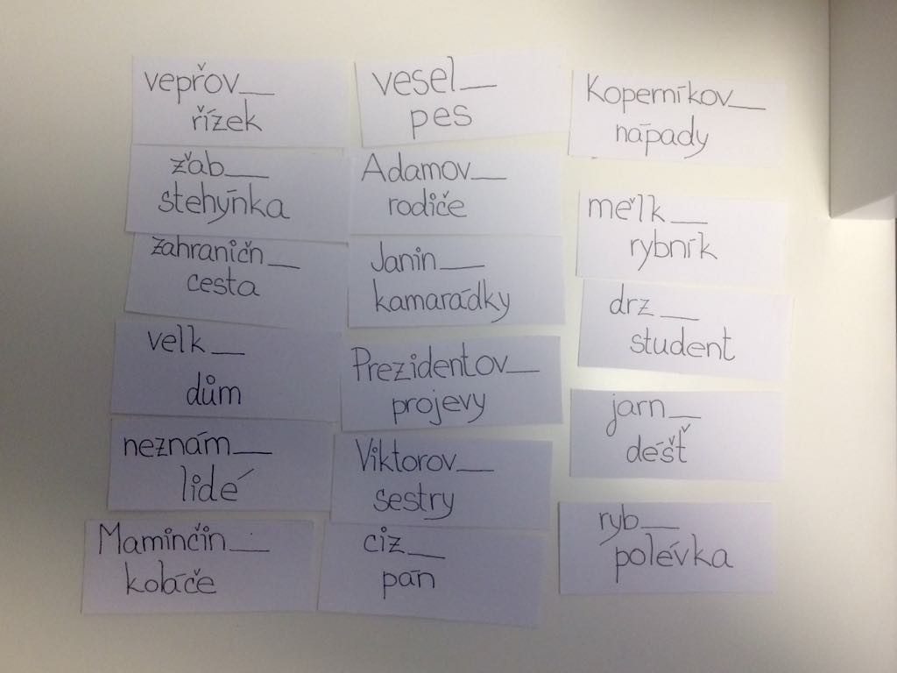

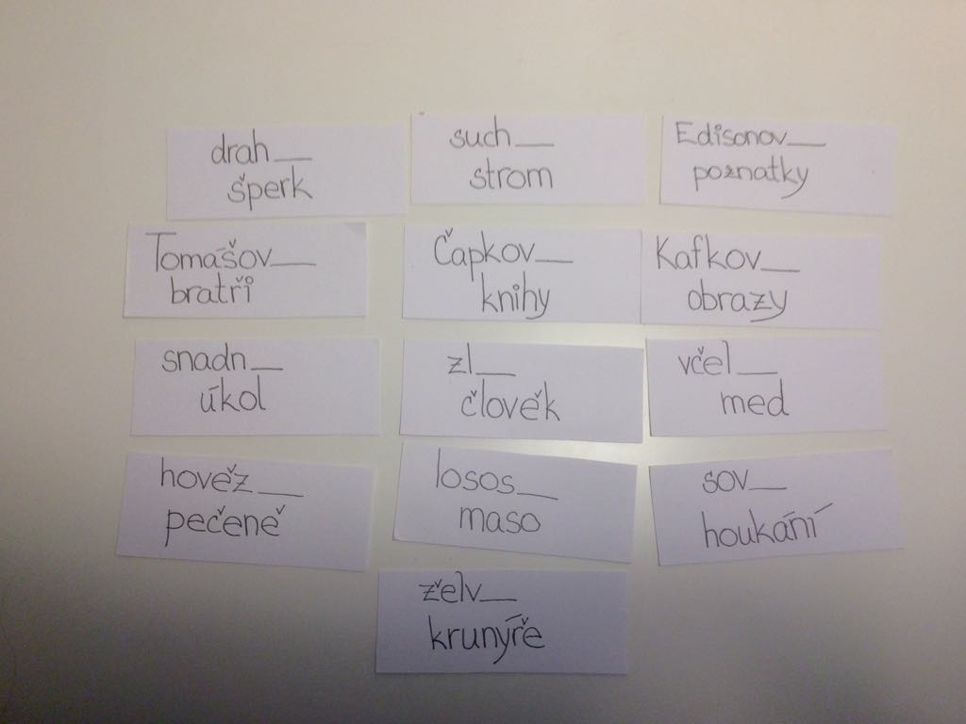

II. VYUŽITÍ
1. Stupňování přídavných jmen
Děti pracují v malých skupinách na koberci nebo v lavici. Každý žák si vylosuje jeden nebo 2 papírky s přídavnými jmény, například: drahý špek. Jejich úkolem je, vystupňovat přídavné jméno 1. stupeň, 2. stupeň, 3 stupeň. Drahý šperk, dražší šperk, nejdražší šperk.
Ostatní žáci kontrolují, za stupňování bylo v pořádku.

2. Určování mluvnických kategorií
Žáci do skupinky dostanou kartičky s přídavnými jmény. Úkolem je určit mluvnické kategorie. Pád, číslo, rod, druh, vzor.
Například: Drahý šperk – pád 1., číslo jednotné, rod mužský, druh tvrdý, vzor mladý
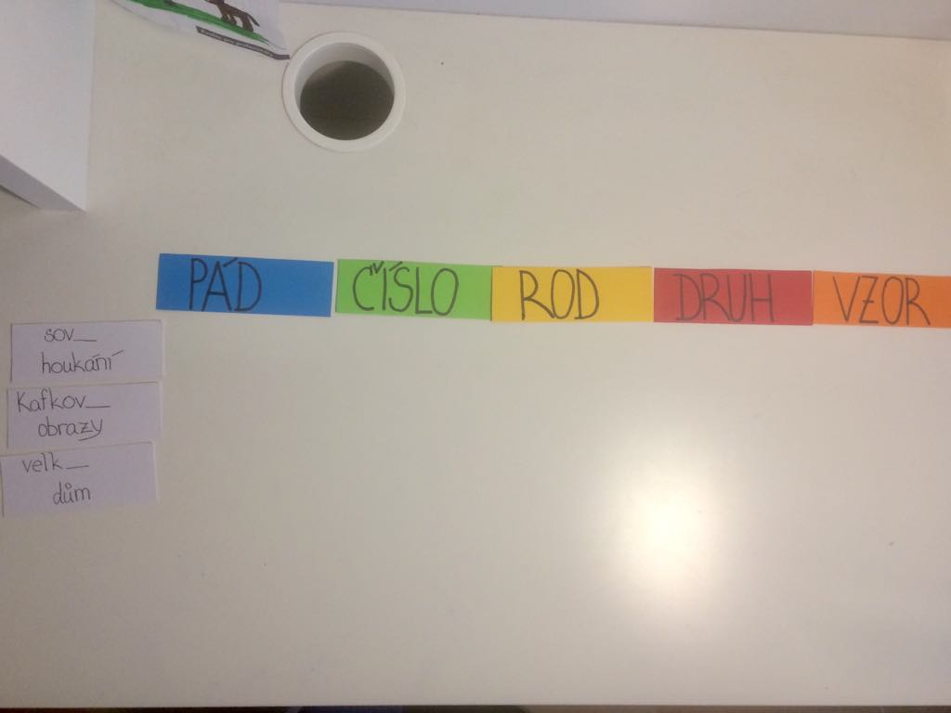

3. Vymýšlení vět
Každý žák si vezme jednu kartičku, úkolem je vymyslet na dané přídavné jméno větu. Každý žák ji pak řekne nahlas, žáci poslouchají a s paní učitelkou kontrolují.
Například: Drahý šperk. Tatínek včera koupil mamince k narozeninám drahý špek.

4. Určování kořene, koncovky a přípony u podstatných jmen
Můžeme využít i při procvičování, kdy žáci na kartičkách určují co je kořen, přepona, přípona, koncovka.

